**«МЫ РАЗНЫЕ, МЫ ВМЕСТЕ»** [**https://vk.com/public204267245**](https://vk.com/public204267245)

Вечером 14 сентября школа N2 г. Белоусово организовала встречу с родителями детей-инофонов. Дети мигрантов – это дети-инофоны, приехавшие вместе со своими родителями в новую страну проживания, как правило, из стран ближнего зарубежья (Азербайджан, Армения, Молдова, Украина и т.д.).

Таких детей отличают слабое владение русским языком; отсутствие знаний об основах русской культуры, истории, традиций и норм поведения; высокий уровень тревожности, низкий уровень познавательной активности, что затрудняет их интеграцию в социально-культурную жизнь российского общества и адаптацию в нём.

Перед родителями выступили директор школы Пешкова О. К., В. А. по социализации. На встречу с родителями пришёл Глава администрации организаторы работы с детьми по РКИ (Русский как иностранный) Данилкина С. Е. и Суржикова ГП Белоусово Зважий Тарас Владимирович и пожелал всем родителям и школе успехов в учёбе и работе.

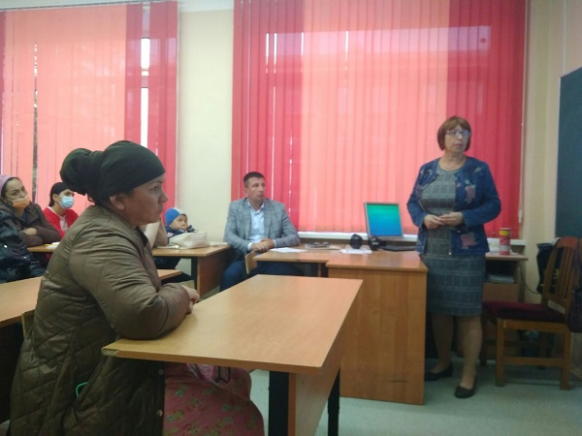

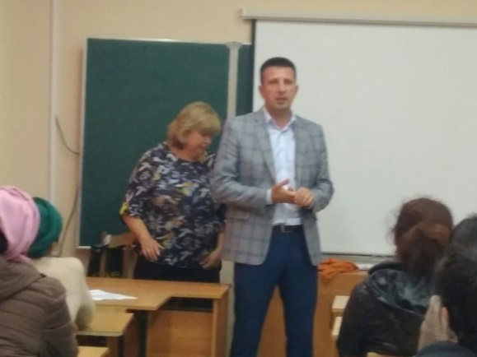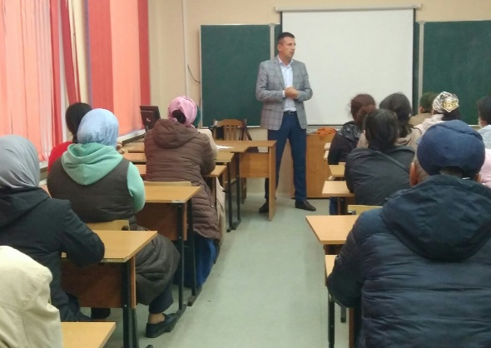

[**#МЫРАЗНЫЕМЫВМЕСТЕ**](https://vk.com/feed?section=search&q=%23%D0%9C%D0%AB%D0%A0%D0%90%D0%97%D0%9D%D0%AB%D0%95%D0%9C%D0%AB%D0%92%D0%9C%D0%95%D0%A1%D0%A2%D0%95)[**#МОУСОШ2**](https://vk.com/feed?section=search&q=%23%D0%9C%D0%9E%D0%A3%D0%A1%D0%9E%D0%A82)[**#Белоусово**](https://vk.com/feed?section=search&q=%23%D0%91%D0%B5%D0%BB%D0%BE%D1%83%D1%81%D0%BE%D0%B2%D0%BE)[**#Жуковскийрайон**](https://vk.com/feed?section=search&q=%23%D0%96%D1%83%D0%BA%D0%BE%D0%B2%D1%81%D0%BA%D0%B8%D0%B9%D1%80%D0%B0%D0%B9%D0%BE%D0%BD)**#**

В рамках проекта "Одинаково разные в МОУ«СОШN2», г. Белоусово проводятся еженедельно дополнительные занятия по РКИ и социализации для детей-инофонов. Эти дети приехали со своими родителями из республик бывшего Советского Союза, они понимают русскую речь, многие говорят по-русски, но этого недостаточно для хорошего знания русского языка. В команде работают 3 учителя по РКИ (русский как иностранный), это Данилкина Светлана Евгеньевна, Хайдарова Евгения Александровна, Степанова Надежда Николаевна. К ним присоединится Полянчева Александра Павловна, так как увеличивается число детей, плохо говорящих по-русски.

Школа работает над тем, чтобы дети учились успешно не только по русскому языку, но и по другим предметам, а русский язык является в данном случае проводником в мир знаний. Кроме знаний по русскому языку нужны знания по региону проживания, а именно, по Калужской области, занятия по социализации детей- инофонов ведёт Суржикова Вера Анатольевна. В прошлом году дети знакомились с разными районами Калужской области. В этом году знакомство продолжается, дети ходят на экскурсии по г. Белоусово, знакомятся с местными предприятиями, природой (растительным и животным миром), они сделали поделки из листьев и плодов каштанов и дуба. С помощью Наталии Юрьевны Фоминой дети посетили музейную комнату и библиотеку г.Белоусово, начали работать над оформлением КДШ- Культурного дневника школьника. Знания по Калужской области помогут лучше написать Всероссийские проверочные работы по многим предметам, как ученикам младших, так и старших классов.

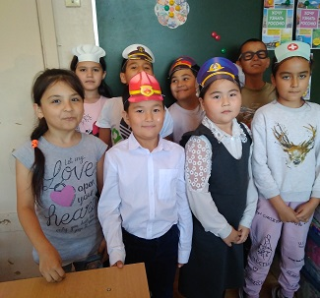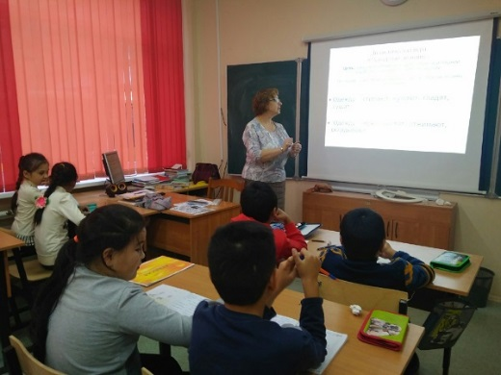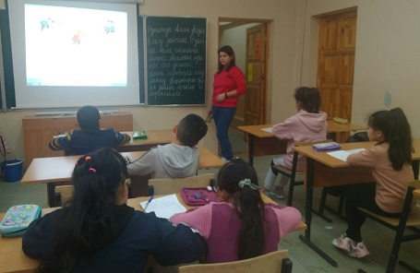

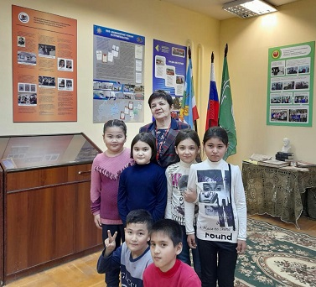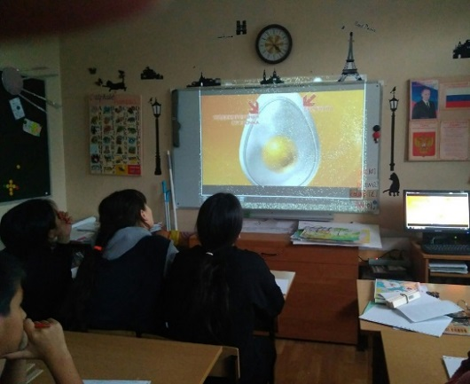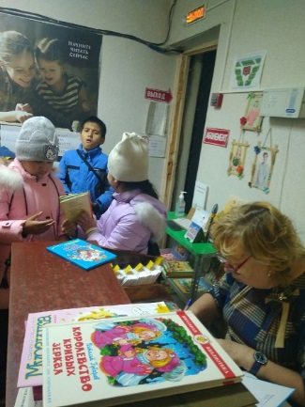

[**#КДШ**](https://vk.com/feed?section=search&q=%23%D0%9A%D0%94%D0%A8)[**#МОУСОШ2**](https://vk.com/feed?section=search&q=%23%D0%9C%D0%9E%D0%A3%D0%A1%D0%9E%D0%A82)[**#Белоусово**](https://vk.com/feed?section=search&q=%23%D0%91%D0%B5%D0%BB%D0%BE%D1%83%D1%81%D0%BE%D0%B2%D0%BE)[**#Жуковскийрайон**](https://vk.com/feed?section=search&q=%23%D0%96%D1%83%D0%BA%D0%BE%D0%B2%D1%81%D0%BA%D0%B8%D0%B9%D1%80%D0%B0%D0%B9%D0%BE%D0%BD)**#**  
27 октября учащиеся 9 "В"класса МОУ"СОШN2",г.Белоусово посетили музейную комнату г.Белоусово.  
Экскурсию провела Наталия Юрьевна Фомина, она с любовью рассказывает о городе, желая всей душой, чтобы Белоусово стало красивым и современным городом. Благодарим Наталию Юрьевну за приглашение, мы поддерживаем это пожелание, нам вместе надо учиться и трудиться, чтобы наша родина процветала.

